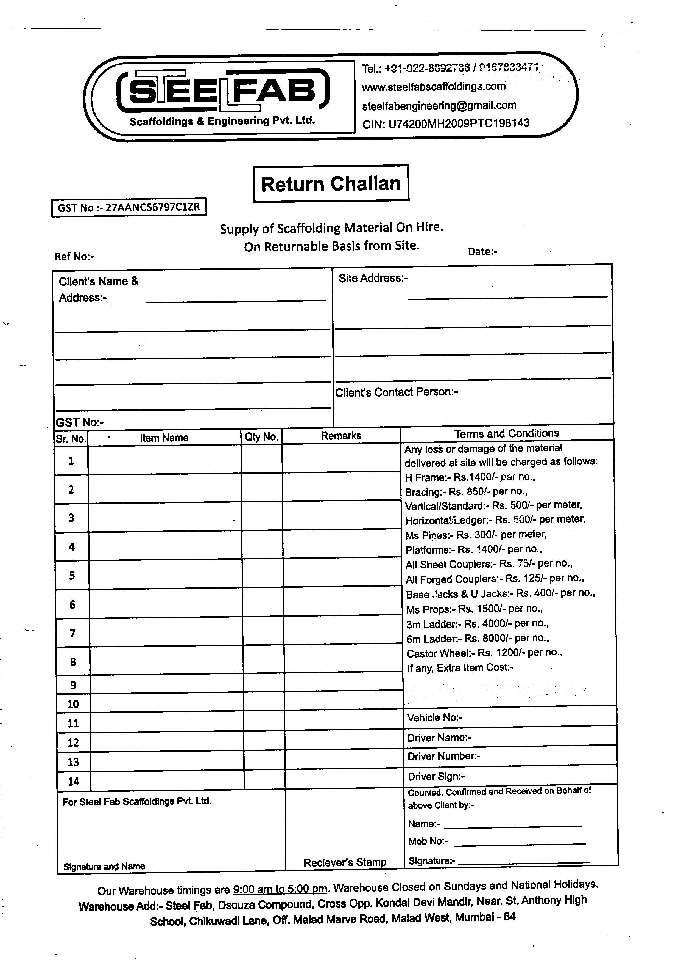
0601
​
​
​
​
​
​
​
​
​
​
​
​
​
​
​
​
​
​
​
​
​
​
​
​
​
​
​
​
​
​
​
​
​
​
​
​
​
​
​
​
​
​
​
​
​
​
​
​
​
​
​
​
​
​
​
​

